Tiết 50
BÀI 16 :DÂN CƯ, HOẠT ĐỘNG SẢN XUẤT
VÀ MỘT SỐ NÉT VĂN HÓA Ở VÙNG TÂY NGUYÊN
( tiết 1)
I. YÊU CẦU CẦN ĐẠT:
1. Kiến thức, kĩ năng:
Sau bài học này, HS sẽ:
- Kể được tên một số dân tộc sinh sống ở vùng Tây Nguyên.
- Sử dụng lược đồ phân bố dân cư hoặc bảng số liệu, so sánh được sự phân bố dân cư ở vừng Tây Nguyên với các vừng khác
2. Năng lực:
a. Năng lực chung:
+ Năng lực giao tiếp hợp tác: bước đầu sử dụng được ngôn ngữ kết hợp với hình ảnh, cử chỉ để trình bày thông tin về một số nét văn hoá ở vùng Trung du và miền núi Bắc Bộ; thực hiện nhiệm vụ theo nhóm; trao đổi tích cực, có hiệu quả với thầy cô và bạn bè.
+ Năng lực giải quyết vấn đề và sáng tạo: khả năng giải quyết các nhiệm vụ học tập độc lập và theo nhóm; tư duy logic, sáng tạo khi giải quyết vấn đề.
b. Năng lực riêng:
+ Năng lực đọc hiểu và tự tìm kiếm được những thông tin về dân cư, hoạt động sản xuất, văn hoá đặc trưng của các dân tộc ở vùng Trung du và miền núi Bắc Bộ.
+ Từ những nguồn tư liệu, nêu được nhận xét về đặc điểm, ý nghĩa của các nét văn hoá của các dân tộc ở vùng Trung du và miền núi Bắc Bộ đối với dân tộc đó nói riêng và đối với đất nước nói chung.
+ Khả năng sử dụng được các nguồn tư liệu lịch sử và địa lí để thảo luận về một nét văn hoá ở vùng Trung du và miền núi Bắc Bộ.
3. Phẩm chất:
Yêu nước: tôn trọng văn hóa của các dân tộc của đất nước.
Trách nhiệm: giữ gìn, phát huy, nhân rộng những giá trị văn hóa các dân tộc.
II. ĐỒ DÙNG DẠY – HỌC:
- GV: Tranh ảnh, tài liệu sưu tầm về văn hóa ở vùng Trung du và miền núi Bắc Bộ.
- HS: Tranh ảnh sưu tầm và dụng cụ học tập có liên quan đến nội dung bài học.

III. HOẠT ĐỘNG DẠY HỌC CHỦ YẾU
Thời gian | HOẠT ĐỘNG CỦA GV | HOẠT ĐỘNG CỦA HS
5’ | 1. Hoạt động mở đầu:
 | - Cho hs hát bài Chú vơi con ở Bản Đôn  - GV mời 2 – 3 HS chia sẻ.  - GV dẫn dắt HS vào bài học: Bài 16 | - HS xem video, hát vận động theo nhạc
20’ | 2. Hoạt động hình thành kiến thức mới:
6’ | Hoạt động 1: Tìm hiểu về dân cư.  - GV tổ chức cho HS đọc thông tin ở bảng 1.  - GV HDHS hoạt động theo nhóm đôi và hoàn thành bài tập.  - GV mời đại diện một số nhóm trình bày kết quả thảo luận. Các nhóm khác lắng nghe, nhận xét, nêu ý kiến bổ sung (nếu có).  - GV nhận xét, đánh giá và kết luận: | - 1 HS đọc, cả lớp lắng nghe.  - HS chia sẻ, các HS khác lắng nghe.  + Vùng Tây Nguyên có nhiều dân tộc cùng chung sống như: Gia Rai, Ê Đê, Ba Na, Mnông, Kinh, Mông, Tày, Thái, Nùng,...
7’ | Hoạt động 2: So sánh mật độ dân cư  - HDHS quan sát, so sánh mật độ dân cư các vùng trong bảng  - YCHS làm việc cá nhân và chia sẻ.  -Kết luận .  - Tây Nguyên là vùng thưa dân nhất ở nước ta, dân cư phân bố không đều. Các đô thị và ven trục giao thông chính có mật độ dân số cao hơn mật độ dân số trung bình của cả vùng. Những huyện vùng cao có mật độ dân số rất thấp, nơi thấp nhất chỉ khoảng 10 người/km. | - Quan sát, so sánh  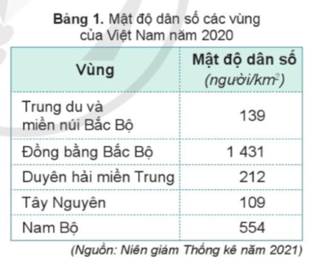  - Chia sẻ trước lớp.  - HS nghe.
7’ | Hoạt động 3: Trang phục truyền thống của các dân tộc ở Tây Nguyên.  -Tổ chức cho hs mang những tranh ảnh sư tầm của mình từ nhà, chia sẻ với bạn về những hiểu biết của mình về trang phục các dân tộc ở Tây nguyên  - Nhận xét kết luận.  -Cho HS đọc Điều em có biết SGK trang 68  -Xem vi deo về cách làm ra trang phục dân tộc. | - HS chia sẻ trong nhóm.  -Lắng nghe  - Đọc  - HS xem Video
  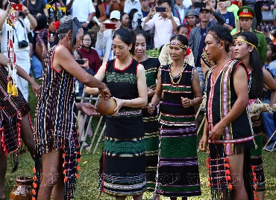 | 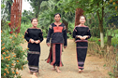
  Dân tộc M. Nông | DT: Ê đê
  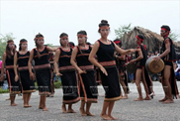 | 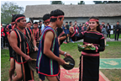
  DT Ba Na | DT Gia rai
7’ | 3. Hoạt động luyện tập.
 | GV yêu cầu HS nêu tên những dân tộc thiểu số sống ở Tây Nguyên, Nêu đặc điểm về sự phân bố dân cư ở Tây Nguyên.  - GV YC HS quan sát tranh và cho biết đây là trang phục của dân tộc nào? | - HS nối tiếp nêu.  - HS quan sát và nêu.  - HS nêu: Ba na, Tày
 | 4. Hoạt động vận dụng, trải nghiệm.  - Bài học hôm nay các em học được điều gì?  - Chúng ta cần đối xử như thế nào với người dân các dân tộc cùng sinh sống một địa phương?  - Nhận xét tiết học. Nhắc chuẩn bị tiết sạu. | - Trả lời
ĐIỀU CHỈNH SAU BÀI DẠY:
..............................................................................................................................
..............................................................................................................................
..............................................................................................................................
--------------------------------**---------------------------------

